Autor: | Radosław Smoter
Numer sprawozdania: | 5
Data oddania: | 15.05.2022
Prowadzący: | dr inż. Krzysztof Schiff
Probabilistyka
w zastosowaniach technicznych

Kody
- wczytaj Exam Anxiety.dat pod examData i wykonaj cor(examData$Exam, examData$Anxiety, use=”complete.obs”, method=”pearson”)
# Wczytaj dane.
examData <- read.delim("Exam Anxiety.dat", header = T);
# Wypisz wspolczynnik korelacji Pearsona.
cor(examData$Exam, examData$Anxiety, use = "complete.obs", method = "pearson");
- examData2<-examData[ , c(”Exam”, ”Anxiety”, ”Revise”)]
examData2 <- examData[ , c("Exam", "Anxiety", "Revise")];
- cor(examData2)
# Macierz korelacji dla wybranych wartosci.
cor(examData2);
- wczytaj plik ”The biggest liar.dat” pod liarData
# Wczytaj dane.
liarData <- read.delim("The Biggest Liar.dat", header = T);
- bootTau<-function(liarData,i) cor(liarData$Position[i], liarData$Creativity[i], use=”complete.obs”, method=”kendall”)
# Stworz funkcje, ktora przyjmuje data frame oraz iterator. Funkcja zwraca korelacje tau Kendalla.
bootTau <- function(liarData, i) {
cor(liarData$Position[i], liarData$Creativity[i], use = "complete.obs", method = "kendall");
}
- boot_kendall<-boot(liarData, bootTau, 2000)
# Funkcja boot() wywoluje funkcje statystyczna bootTau 2000 razy. Za kazdym razem generuje losowe wartosci dla kazdego wiersza z liarData. Te wartosci sa uzywane do wybrania probki wewnatrz funkcji bootTau.
boot_kendall <- boot(liarData, bootTau, 2000);
boot_kendall;
- Wprowadź dane z tabeli i przperowadź test korelacji pearsona na time & gender oraz time & record.
# Wprowadzenie danych.
some_data <- matrix(
c(
41, 40, 40, 38, 34, 46, 42, 42, 47, 42, 45, 46, 44, 54,
1, 0, 1, 1, 1, 0, 1, 1, 1, 0, 1, 1, 1, 0,
0, 1, 0, 0, 0, 1, 0, 0, 0, 1, 0 ,0 ,0, 1
),
ncol = 3, nrow = 14
);
colnames(some_data) <- c("time", "gender", "record");
some_df <- data.frame(some_data);
# Test korelacji Pearsona.
cor(some_df$time, some_df$gender, use = "complete.obs", method = "pearson");
cor(some_df$time, some_df$record, use = "complete.obs", method = "pearson");
- Wczytaj pod album1 plik „Album Sales 1.dat”
# Wczytaj dane.
album1 <- read.delim("Album Sales 1.dat");
- albumSales.1<-lm(sales~adverts, data=album1)
# Znajdz pasujacy model regresji liniowej.Za formule przyjmowana jest wartosc z kolumny adverts, za dane album1.
albumSales.1 <- lm(sales ~ adverts, data = album1);
- summary(albumSales.1)
summary(albumSales.1);
- Jaki jest współczynnik b1 oraz b0 ?
# y = 9.612e-02 * x + 1.341e+02
- album2<-read.delim(„Album Sales 2.dat”, header=TRUE)
# Wczytaj dane.
album2 <- read.delim("Album Sales 2.dat", header = T);
- albumSales.2<-lm(sales~adverts, data=album2)
# Stworz modele regresji o zadanych parametrach.
albumSales.2 <- lm(sales ~ adverts, data = album2);
- albumSale.3<-lm(sales~adverts+airplay+attract, data=album2)
albumSales.3 <- lm(sales ~ adverts + airplay + attract, data = album2);
- Wyjaśnij działanie funkcji anova() na przykładzie anova(albumSales.2, albumSales.3)
# Porownaj czy dwie grupy sa podobne. Porownuje srednie grup, sprawdzajac czy sa bardzo rozne od sredniej dla wszystkich grup razem.
anova(albumSales.2, albumSales.3);
- Czy albumSales.3 jest lepiej dopasowany do danych niż albumSales.2 ?
# Model dla albumSales.3 jest lepiej dopasowany niż model dla albumSales.2.

Wyniki
Ad. 1.
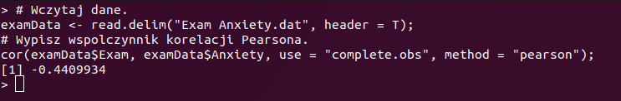
Ad. 2.
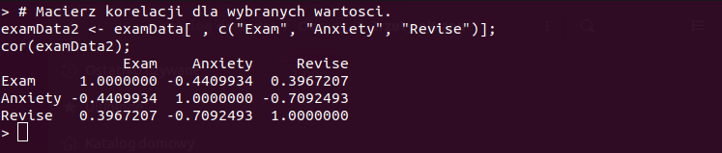
Ad. 6.
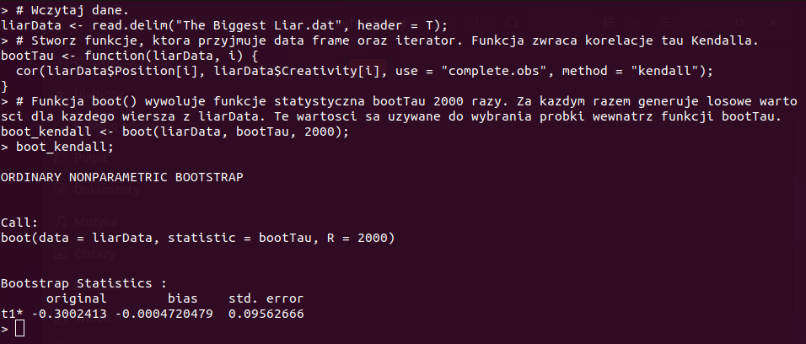
Ad. 7.
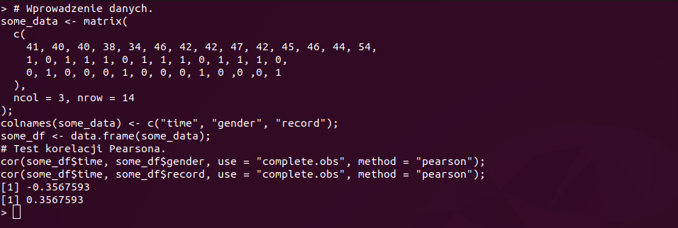
Ad. 11.
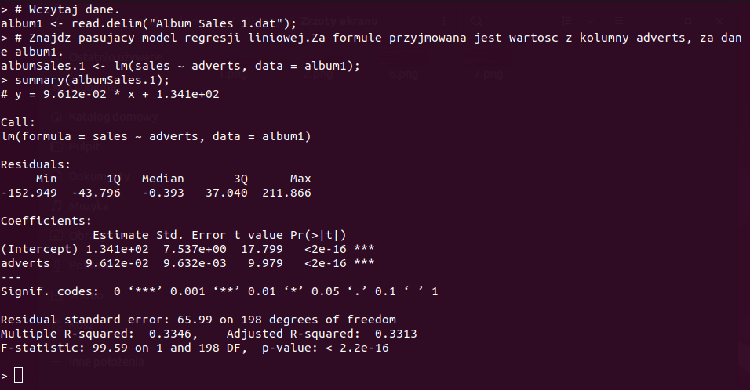
Reszta
